Особенности традиционного свадебного костюма дагестанки
Караханова Элина Бабаевна
Аспирант (заочная форма обучения) художественно-графического факультета Дагестанского государственного педагогического университета. Махачкала, Россия
E-mail: Elina_k2011@mail.ru

Самобытная традиционная одежда народов Дагестана представляет огромный научный и практический интерес для исследователей- этнографов, историков, искусствоведов, а так же художников и модельеров. Известно, что по специфическим особенностям костюма, обуви, головного убора отдельных народностей и их этнографических групп можно было безошибочно определить этническую и территориальную принадлежность [Гаджиева, 1974].
Большой интерес представляет собой традиционная свадебная одежда дагестанки, так как свадьба в Дагестане - это большой праздник, который нередко длился 8-10 дней. Свадебный костюм невесты из состоятельной семьи состоял обычно из нескольких комплектов. Примечательно, что у ряда народов (кумыки, лезгины, табасаранцы, частично даргинцы, лакцы) свадебную одежду невесты целиком обеспечивал жених [Гаджиева, 1981].
Традиционный костюм невесты-лезгинки состоит из нескольких рубах, сшитых из ситца, атласа, шелка и верхней одежды («волчаг») из парчи. Особенно изысканно декорировали грудной вырез и верхний рукав «волчага», надевали поверх него нарядный серебряный пояс, а представительницы феодальной знати - пояса в золотой оправе с драгоценными камнями. Головной убор состоял из шелковой «чухты» (подобие сквозного мешочка, спускающегося до талии или бедер, с ленточными повязками у верхних краев разреза), поверх которой надевали несколько головных платков: «генже» - шелковый платок без бахромы, затем «хора шал» - из узорчатой парчи, «ипег шал» - шелковый платок с бахромой, персидский шелковый платок красного цвета - таким образом невесту оберегали от дурного глаза, порчи, злых духов. Кроме того, огненный цвет символизировал домашний очаг.
Свадебный наряд кумычки состоял из широких шелковых штанов, длинной шелковой рубахи с отрезной талией, платья с откидными рукавами из плотного узорного шелка или гладкого плюша, шерстяной или шелковой чухты, шелкового платка, чаще светлых тонов. А. П. Андреев побывавший в начале 19 века на свадьбе в селении Эрпели писал: «Он стройный и высокий горец в черной черкеске, перехваченный в рюмочку серебряным поясом. Она - прелестная, грациозная брюнетка с черными огненными глазами. Шелковая рубаха, наглухо зашитая спереди, и архалук из тонкого сукна, обшитый золотым позументом, обрисовывающий ее красивые формы... и гибкий стройный стан... Голова ее была покрыта дорогим платком, один конец которого спускался на грудь, а другой был кокетливо закинут назад» [Андреев, 1899].
Костюм аварской невесты включает сапоги из цветной или черной кожи, нередко отделанной вышивкой серебряной или золотой канителью. Узкие, типа мужских, штаны из черного атласа отделывались вышивкой или же шились из яркого шелка, золотого бархата. По нижнему краю штанины обшивались золотым галуном и тесьмой. Наплечную одежду составляет широкая длинная рубаха из шелка, которую невеста надевает без пояса, но чуть-чуть заправив у бедер в штаны. Головной убор невесты аварки, как и у всех народов Дагестана был многослойным. Непосредственно на волосы невеста надевает «чухту» из шелка, сверху головную повязку и, наконец, покрывало. Голову и лицо невесты почти скрывала маленькая квадратная накидка из темной ткани с нашитыми серебряными украшениями и жемчугом. Поверх этого накидывается еще большой платок из шелка с узором, который складывался треугольником и не завязанные концы его свисали сзади.
Неотъемлемой частью наряда невест многих горных обществ -аварцев, даргинцев, лезгин, табасаранцев, агулов и др. - явились нагрудники с нашитыми монетами и бляхами, цепочками и т.д. Вот что писал Е. М. Шиллинг о наряде невесты аула Ругуджа: «Можно представить себе ругуджинскую невесту, надевшую все эти старинные украшения: от темени до подола рубахи сплошное звенящее, покачивающееся от движения причудливое серебро» [Шиллинг, 1950].
Число украшений увеличивалось на второй свадебный день: все близкие родственницы мужа одаривали молодую кольцами, браслетами, серьгами, ожерельями. В селение Кубачи, Ашты, Кунки, Сулевкент и др. нередко каждый палец новобрачной был унизан 2-3 кольцами.
Следует отметить, что свадебный наряд имел много локальных особенностей, которые проявляются не только в форме одежды и ее расцветке, но и манере ношения. В зависимости от экономического положения семьи в некоторых обществах свадебные наряды носили 3 дня, в других - до сорока дней, в третьих - до рождения первого ребенка.
К теме национального свадебного костюма нередко обращались Дагестанские художники. В графической работе И. А. Халилова «Невеста» изображен обряд одевания подругами свадебного наряда невесты, в который входили как свадебные песнопенья, так и ритуальные, танцы, торжественная церемония преподношения даров, вручения качалки для новорожденного и др. [Дамаданова, 2006]. В. Ф. Логачев изобразил в своей «Невесте» задумчивую горянку в мерцающем свадебном одеянии.
Свадебное одеяние дагестанки вызывает неподдельный интерес и у современных невест - все чаще европейской свадебной моде предпочитают изящный традиционный «къабалай».
Все вышеизложенное позволяет сделать заключение о том, что свадебная одежда народов Дагестана представляет собой развитый элемент народной материальной культуры.
Литература

Андреев А. П. По дебрям Дагестана // «Исторический вестник», №10. М., 1899;
Гаджиева С. Ш. Кумыкская женская одежда и украшении (XIX-XX вв. // Дагестанский этнографический сборник. Вып. 1. Махачкала, 1974;
Гаджиева С. Ш. Одежда народов Дагестана. М., 1981;
Дамаданова С. Р. Художественные традиции и современность в декоративно-прикладном искусстве Дагестана // Сборник статей Ассоциации молодых ученых Дагестана. Махачкала, 2006. – Вып. №33;
Шиллинг Е. М. Изобразительное искусство Горного Дагестана // Доклады и сообщения исторического факультета МГУ. Вып. 9. М., 1950.
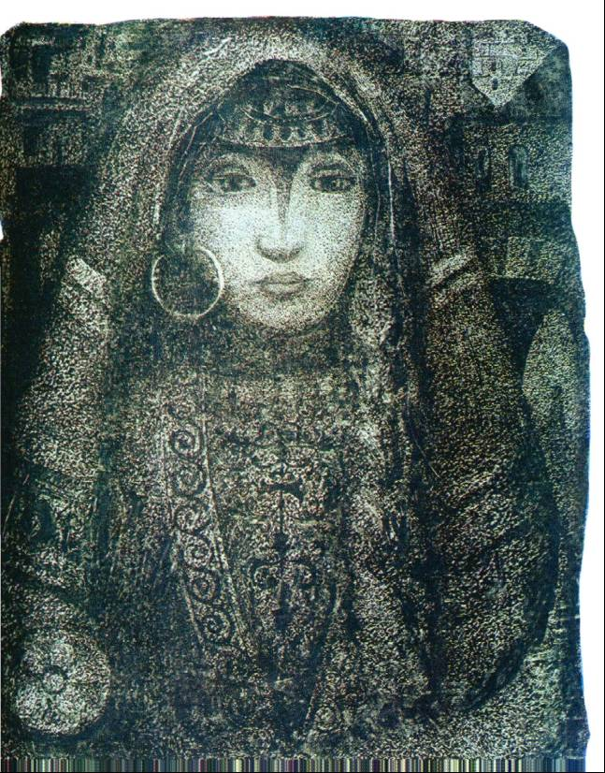
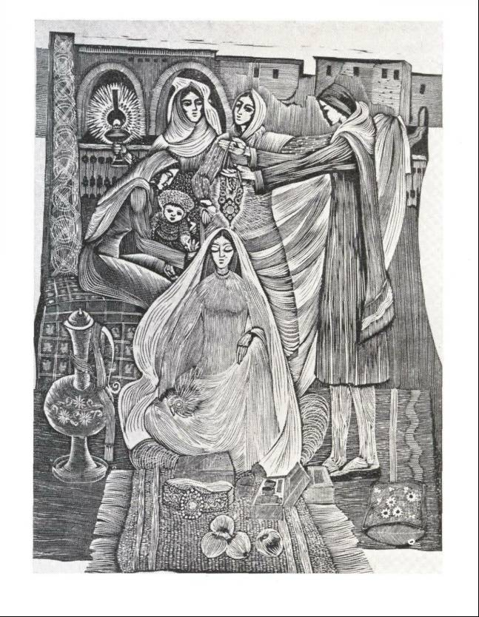
В. Ф. Логачев. «Невеста». 1972 г.
Халилов И. А. «Невеста». 1974

